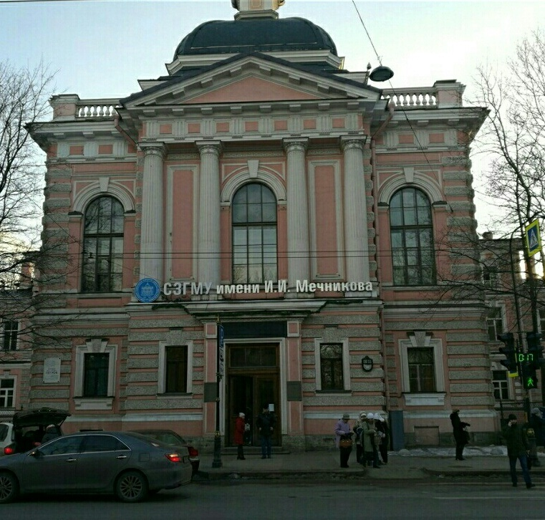

По представлению прокурора Фрунзенского района Санкт-Петербурга освобожден от должности преподаватель Северо-Западного государственного университета имени И.И. Мечникова.
Прокуратурой Фрунзенского района по результатам проверки исполнения образовательными организациями законодательства об охране здоровья обучающихся, включающих в себя профилактику и запрещение употребления наркотиков, выявлен факт совершения доцентом кафедры эпидемиологии, паразитологии и дезинфектологии ФГБОУ ВО «Северо-Западного государственного университета им. И.И. Мечникова» Минздрава России преступления, предусмотренного ст. 228 ч. 1 УК РФ (незаконное приобретение и хранение наркотиков с целью употребления в значительном размере).
С целью устранения нарушений и недопущения возможности обвиняемым негативно влиять на студентов, сотрудников образовательной организации и работников органов здравоохранения, прокурором внесено представление ректору указанного Университета.
Обвиняемый признан виновным в совершении преступления в сфере незаконного оборота наркотиков и осужден Фрунзенским районным судом Санкт-Петербурга 31.05.2019, приговор вступил в законную силу.
Также установлено, что задержанный сотрудниками полиции на территории Фрунзенского района, находился в состоянии наркотического опьянения и, согласно заключению судебно-психиатрической (наркологической) экспертизы, является наркозависимым, употребляет наркотики на протяжении длительного времени.
Кроме того, осужденный имеет водительское удостоверение, в связи с чем, прокурором внесено административное исковое заявление о прекращении у него права на управление транспортным средством.
Ход рассмотрения искового заявления находится на контроле прокуратуры района.

